Краевое государственное автономное
профессиональное образовательное учреждение
«Пермский авиационный техникум им. А.Д. Швецова»

ОТЧЕТ
по производственной практике

ПМ.11 Разработка, администрирование и защита баз данных

специальность 09.02.07 Информационные системы и программирование

Студент: Закурин Данил Вячеславович
Группа: ИСП-23-1
Специальность 09.02.07 «Информационные системы и программирование»
Место практики: «Управление Судебного департамента в Пермском крае»
Начало практики: 17.09.2026
Окончание практики: 27.09.2026
Руководитель практики от предприятия: М.И. Каляканов
Руководитель практики от техникума: М.В. Куртагина

2026

Краевое государственное автономное
профессиональное образовательное учреждение
«Пермский авиационный техникум им. А.Д.Швецова»

ИНДИВИДУАЛЬНОЕ ЗАДАНИЕ
на производственную практику
ПМ.11 Разработка, администрирование и защита баз данных

специальность 09.02.07 Информационные системы и программирование

Формулировка задания:
Приобретение практического опыта разработки базы данных информационной системы управления судебными делами «ДЕЛО.РУ».

выполнить все задачи практики, оформить отчёт и предоставить исходные файлы с разработанным продуктом. Тематика продукта утверждается в организации.

Задачи:
- Задачи, поставленные перед практикантом.
- Техническое задание на разработку базы данных.
- Разработка структуры базы данных.
- Построение схем данных.
- Разработка базы данных (создание таблиц и связей между таблицами).
- Создание запросов, триггеров, представлений к базе данных.
- Разработка модуля авторизации пользователей с сохранением информации в базе данных (C# или др. язык программирования).
- Разработка политики безопасности базы данных.
- Презентация проделанной работы и защита практики.

- Задачи, поставленные перед практикантом
В ходе производственной практики перед обучающимся были поставлены следующие задачи:
- Работать с современными case-средствами проектирования баз данных;
- Проектировать логическую и физическую схемы базы данных;
- Создавать хранимые процедуры и триггеры на базах данных;
- Применять стандартные методы для защиты объектов базы данных;
- Выполнять стандартные процедуры резервного копирования и мониторинга;
- Выполнять процедуру восстановления базы данных;
- Обеспечивать информационную безопасность на уровне базы данных;
- Работать с документами отраслевой направленности;
- Собирать, обрабатывать и анализировать информацию на предпроектной стадии;
- Создавать объекты баз данных в современных СУБД;
- Выполнять установку и настройку ПО для работы пользователя с БД.
- Техническое задание на разработку базы данных
2.1. Назначение системы
База данных предназначена для информационной системы управления судебными делами «ДЕЛО.РУ», автоматизирующей процессы подачи и обработки заявлений в судебные органы.
2.2. Функции системы по ролям
Заявитель: подача заявления, просмотр своих дел, редактирование на доработке, просмотр расписания, редактирование профиля.
Администратор: проверка заявлений, назначение судьи, управление списком судей, просмотр истории решений.
Судья: просмотр назначенных дел, назначение судебного заседания, просмотр расписания, уведомления о новых делах.
2.3. Требования к базе данных
- СУБД: MySQL
- Хранение паролей: bcrypt-хэши
- Целостность данных: внешние ключи
- Нормализация: 3-я нормальная форма
2.4. Используемые case-средства
- phpMyAdmin – веб-интерфейс для работы с MySQL
- MS Visio – построение ERD-модели
- VS Code – написание SQL-запросов и PHP-кода
- Разработка структуры базы данных
Анализ предметной области
Предметная область – судебное делопроизводство. Выявлены основные бизнес-процессы:
- подача заявления заявителем;
- проверка администратором;
- назначение судьи;
- назначение заседания;
- вынесение решения.
В результате анализа выделены 9 сущностей:
Сущность | Назначение
users | Пользователи системы (3 роли)
cases | Судебные дела
case_types | Справочник типов дел
case_subtypes | Справочник подтипов
case_statuses | Справочник статусов с цветами
documents | Прикреплённые файлы
hearings | Судебные заседания
decisions | История решений администратора
notifications | Уведомления пользователей
Логическая схема:
- users 1 – M cases (applicant_id) – заявитель;
- users 1 – M cases (judge_id) – судья;
- cases 1 – M documents – документы;
- cases 1 – M hearings – заседания;
- cases 1 – M decisions – история решений;
- cases 1 – M notifications – уведомления;
- case_types 1 – M case_subtypes – типы и подтипы.
Физическая схема:
- типы данных: INT, VARCHAR, TEXT, DATE, TIME, DATETIME;
- кодировка utf8mb4_unicode_ci – поддержка Unicode;
- все PK – INT AUTO_INCREMENT;
- 14 внешних ключей для целостности.
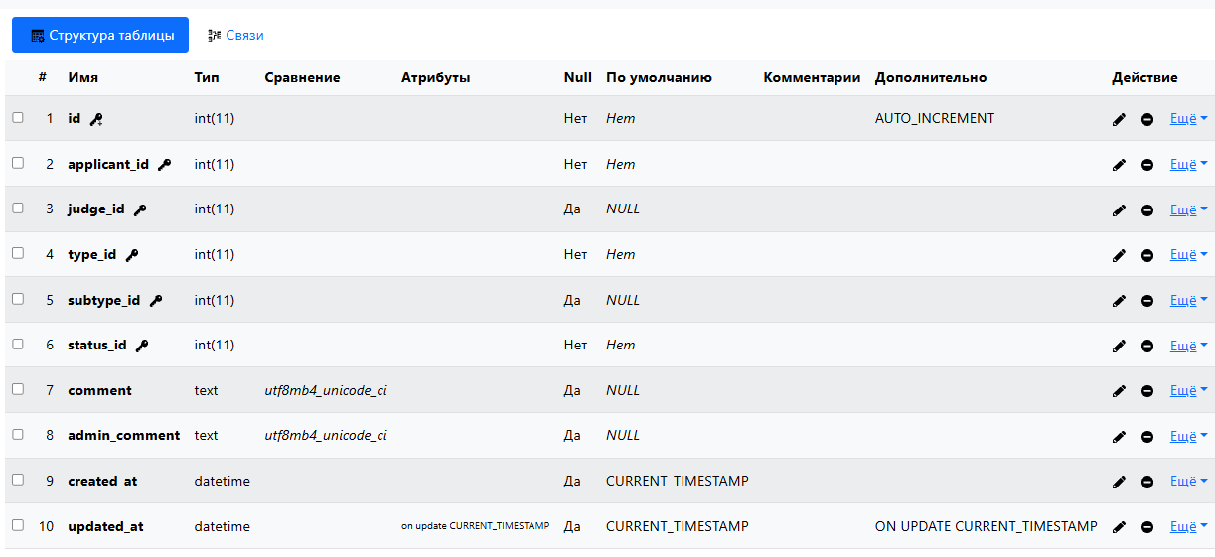
Рисунок 1 - Структура таблицы cases
- Построение схем данных
На основе логической и физической схем создана ERD-модель из 9 таблиц, отражающая связи между сущностями (users, cases, hearings, decisions, notifications и др.).
Таблица cases – центральная. Она связана:
- с users – двумя связями (заявитель, судья)
- с case_types, case_subtypes, case_statuses – справочники
- с documents, hearings, decisions – дочерние сущности
- с notifications – уведомления по делу
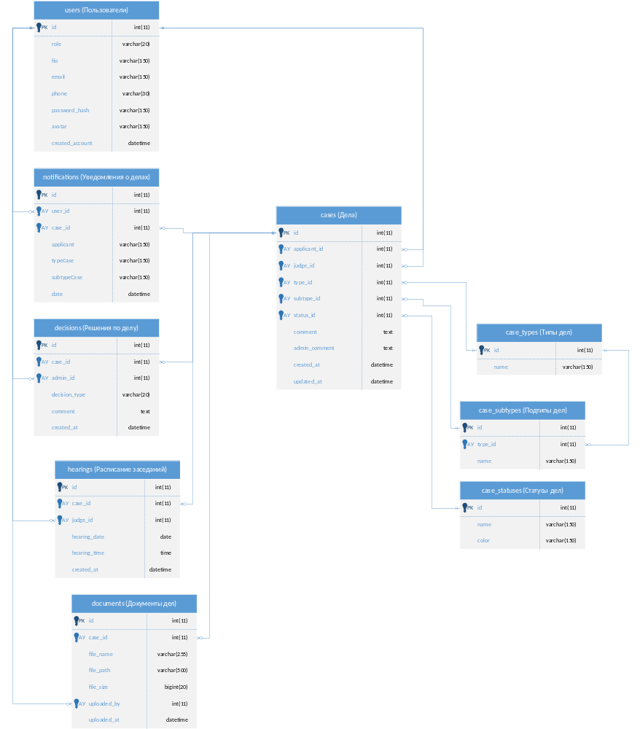
Рисунок 2 - ERD-модель базы данных «ДЕЛО.РУ»
- Разработка базы данных (создание таблиц и связей)
В итоговой БД созданы следующие 9 таблиц:
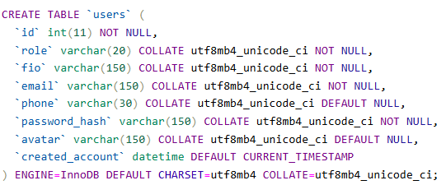
Рисунок 3 - Users (Пользователи)
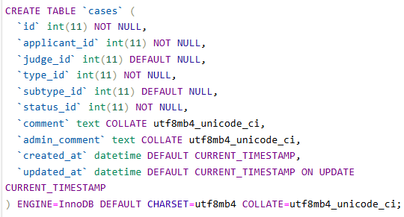
Рисунок 4 - Cases (Судебные дела)
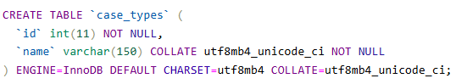
Рисунок 5 - Case_types (Типы дел)
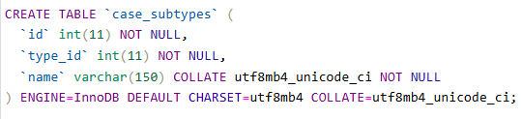
Рисунок 6 - Case_subtypes (Подтипы дел)
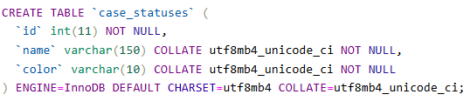
Рисунок 7 - Case_statuses (Статусы дел)
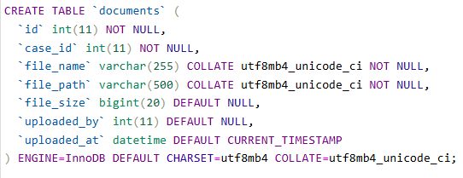
Рисунок 8 - Documents (Прикреплённые документы по делам)
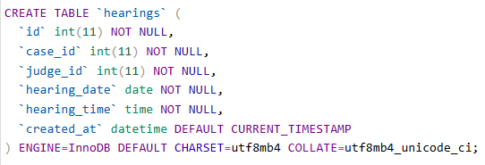
Рисунок 9 - Hearings (Расписание заседаний)
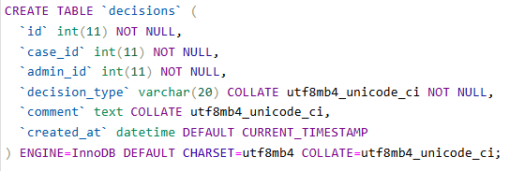
Рисунок 10 - Decisions (История решений по делам)
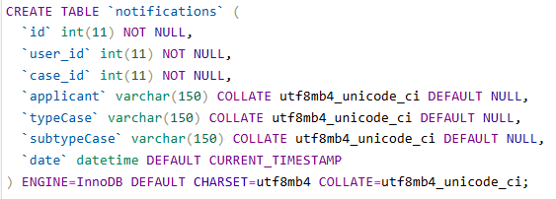
Рисунок 11 - Notifications (Уведомления о делах)
- Создание запросов, триггеров, представлений
Запросы к базе данных
Для заявителя – список своих дел:
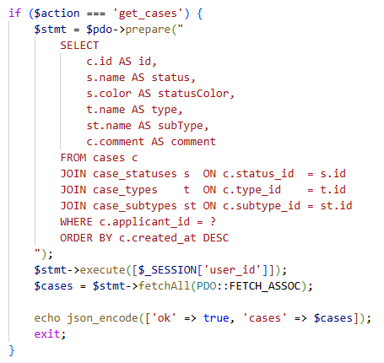
Рисунок 12 - Список дел заявителя
Для судьи – список дел с датой заседания:
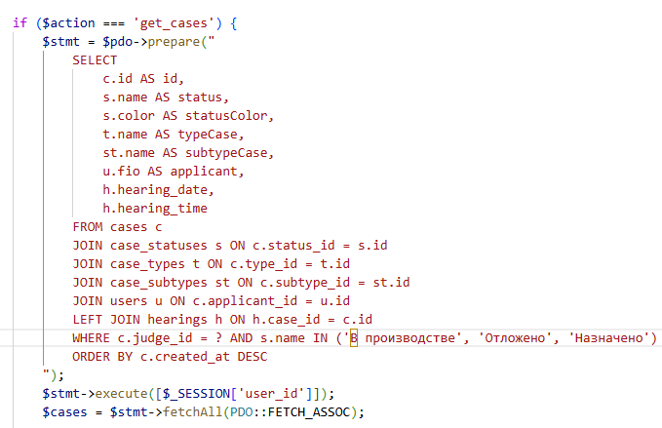
Рисунок 13 - Список дел судьи с определёнными статусами
Для администратора – входящие заявления:
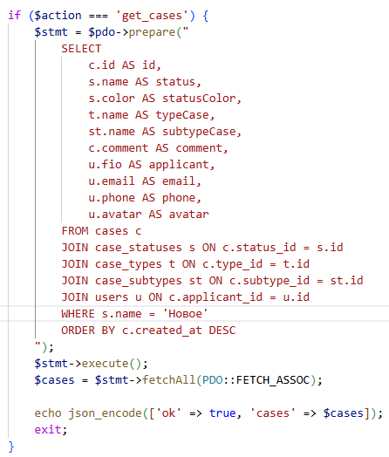
Рисунок 14 - Список дел админа с определёнными статусами
Вместо классических триггеров использованы встроенные механизмы MySQL:
- ON DELETE CASCADE – каскадные удаления
- DEFAULT CURRENT_TIMESTAMP – автозаполнение дат
- AUTO_INCREMENT – автогенерация id
- ON UPDATE CURRENT_TIMESTAMP – автообновление updated_at
В проекте представления (VIEW) не использованы – все выборки реализованы через JOIN-запросы в PHP. Это связано с тем, что:
- данные фильтруются по ролям динамически
- параметры (user_id) передаются в запрос
- Разработка модуля авторизации
Модуль реализован на PHP с сохранением информации в БД.
Регистрация (registration_form.php)
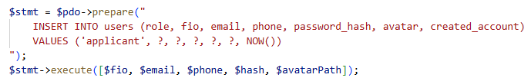
Рисунок 15 - Запрос при создании пользователя (регистрации)
Вход (login_form.php)
Поиск существующих пользователей при входе и проверка данных:
Рисунок 16 - Поиск пользователей по email
Проверка хеша-пароля при входе в свой аккаунт:
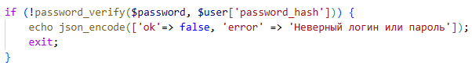
Рисунок 17 - Проверка пароля bcrypt
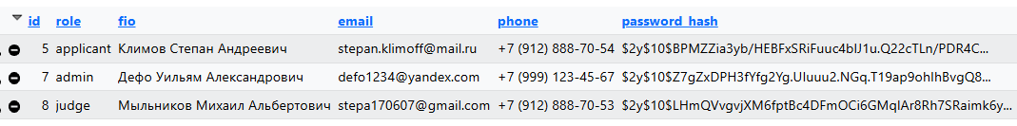
Рисунок 18 - Записанные данные при регистрации в БД
- Разработка политики безопасности базы данных
Реализованы стандартные методы защиты:
Prepared statements PDO – все запросы через prepare() и execute(): это механизм работы с базами данных в PHP, который полностью защищает от SQL-инъекций, разделяя структуру SQL-запроса и пользовательские данные.
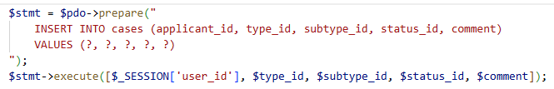
Рисунок 19 - Создание дела с помощью PDO
Пароли хранятся только в виде bcrypt-хэшей, также использована валидация данных с помощью Regex выражений:
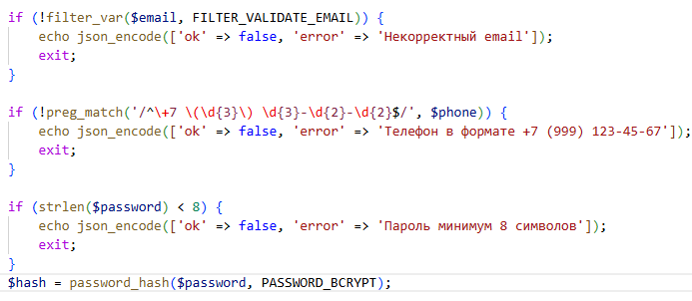
Рисунок 20 - Пример валидации полей при регистрации в системе и хеширование пароля
Разграничение по ролям: applicant / judge / admin
Изоляция данных:
- заявитель – WHERE applicant_id = ?
- судья – WHERE judge_id = ?
- админ – без фильтра (полный доступ)
Сессии PHP – проверка $_SESSION['user_id'] на каждой защищённой странице
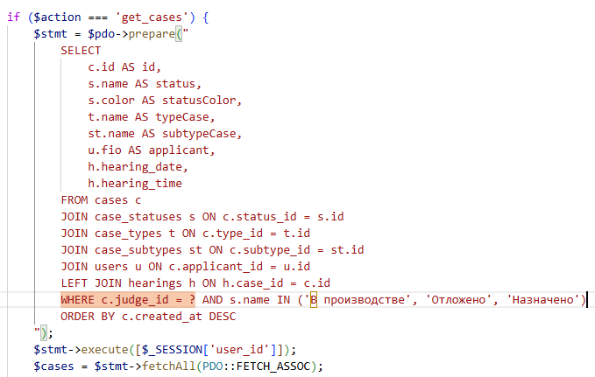
Рисунок 21 - Фильтр получения дел для судьи
- Презентация проделанной работы и защита практики
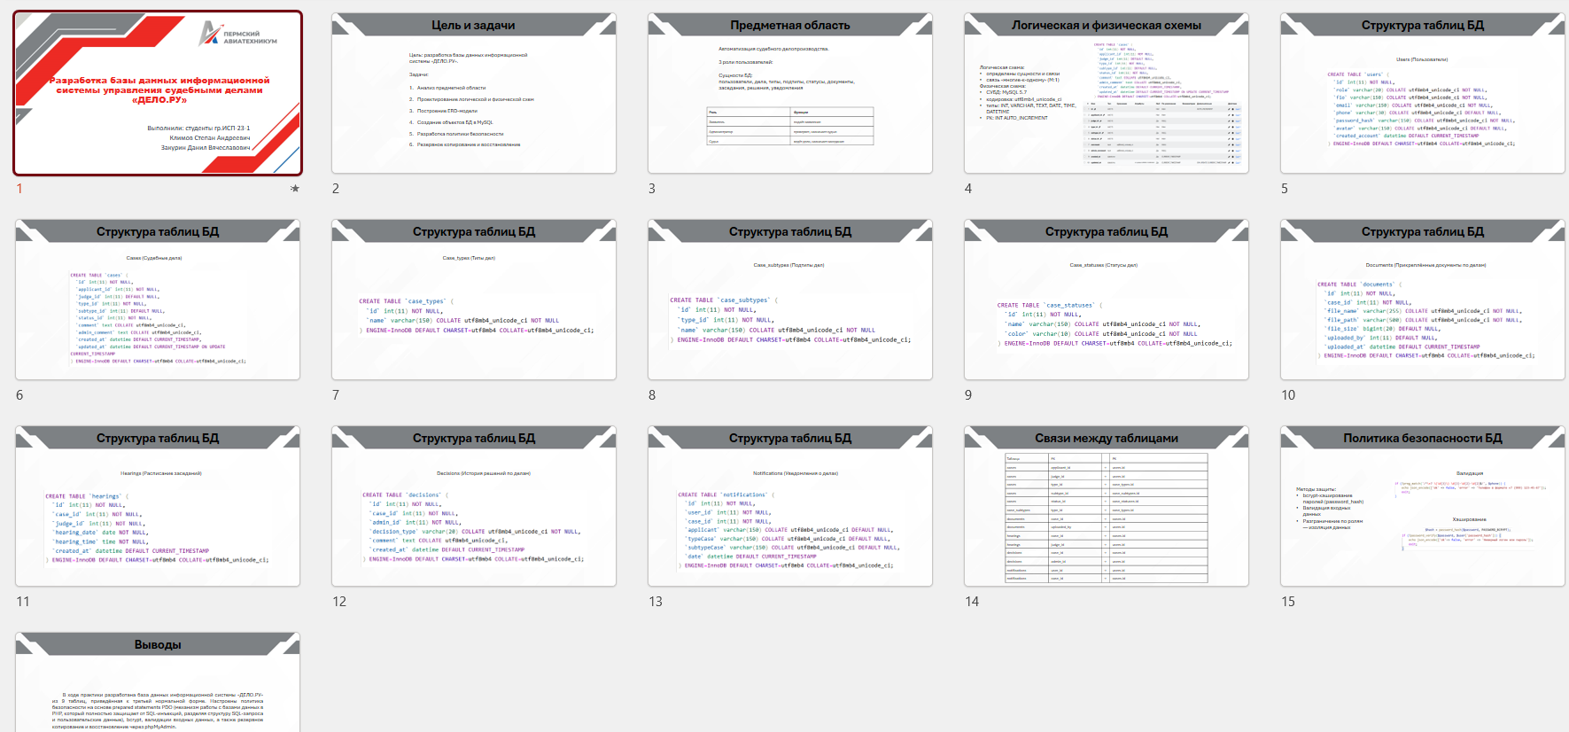
Рисунок 22 - Разработанная прецентация по разработанной БД
В ходе практики разработана база данных информационной системы «ДЕЛО.РУ» из 9 таблиц, приведённая к третьей нормальной форме. Настроены политика безопасности на основе prepared statements PDO (механизм работы с базами данных в PHP, который полностью защищает от SQL-инъекций, разделяя структуру SQL-запроса и пользовательские данные), bcrypt, валидации входных данных, а также резервное копирование и восстановление через phpMyAdmin.

